Мастер-класс «Поделка из цветной бумаги «Букет для мамы»

Назначение: мастер-класс предназначен для детей 6-7 лет, воспитателей, родителей.

Приближается первый весенний праздник -8 Марта. Каждый год мы с детьми готовим подарки для любимых мамочек. В этом году решили сделать вот такие букеты.

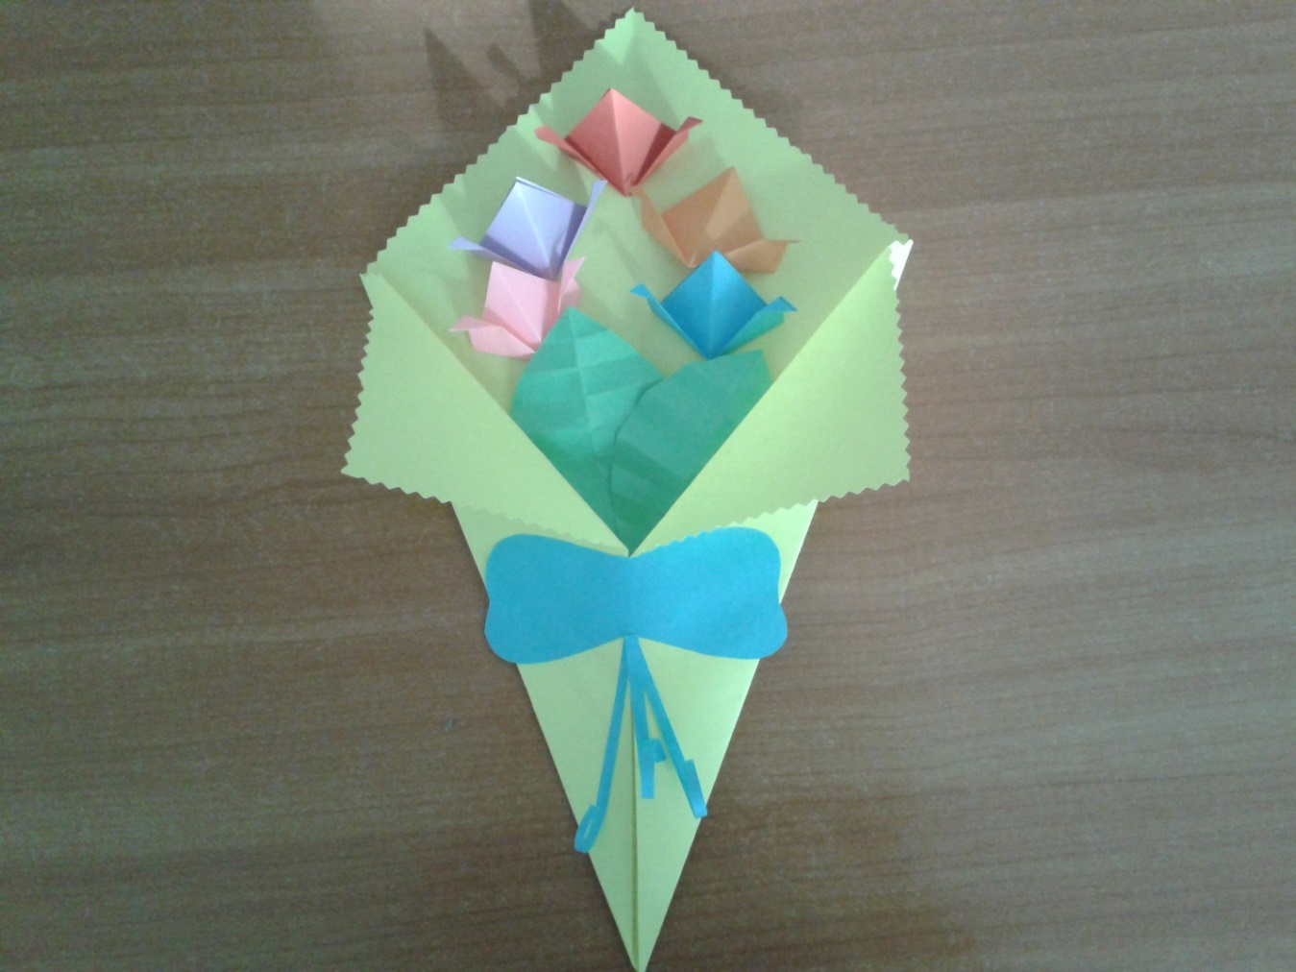

Материалы и инструменты: для изготовления поделки нам понадобится : цветная бумага для принтера разного цвета, ножницы фигурные и обычные, клей, шаблоны для детей.

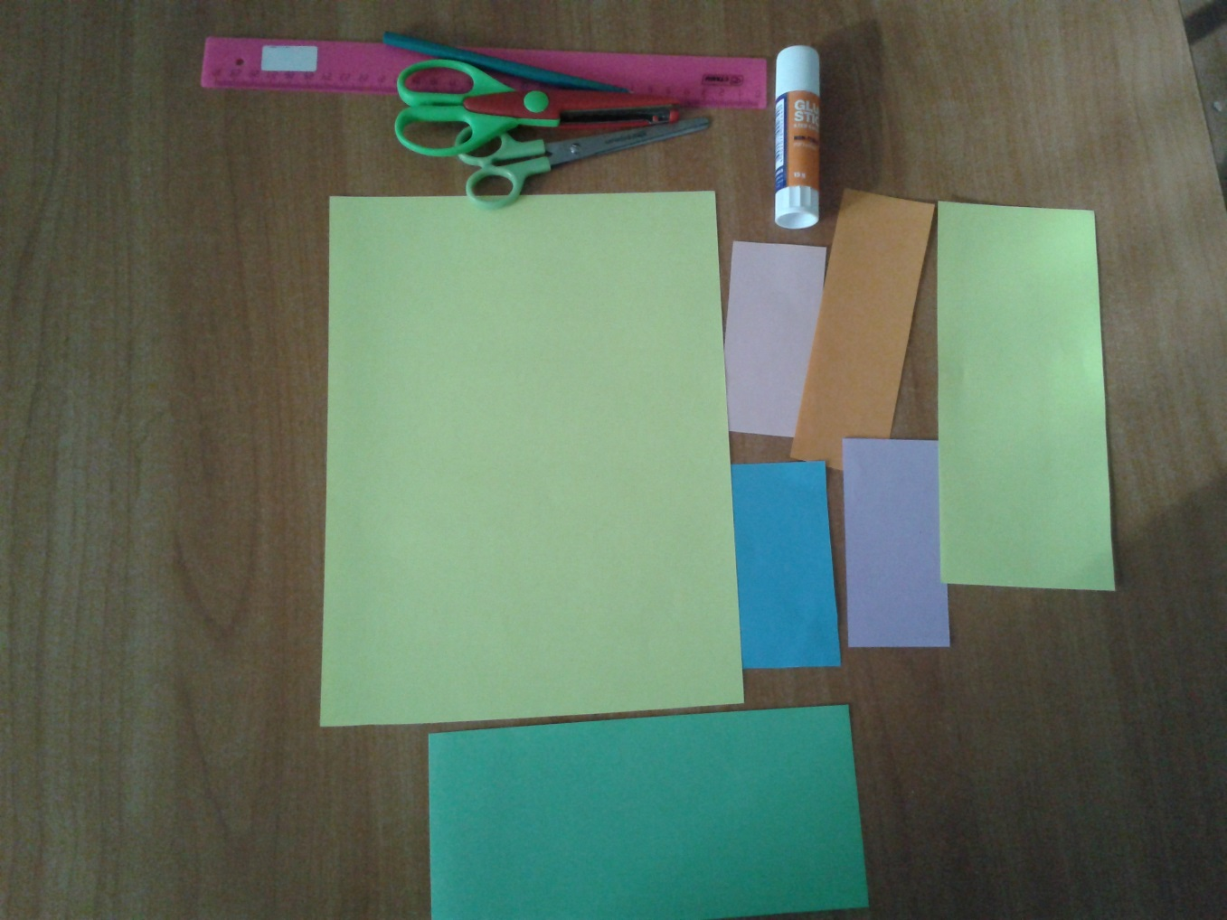

1.Делаем упаковку для букета. Берем лист бумаги формата А4 .Из него делаем квадрат.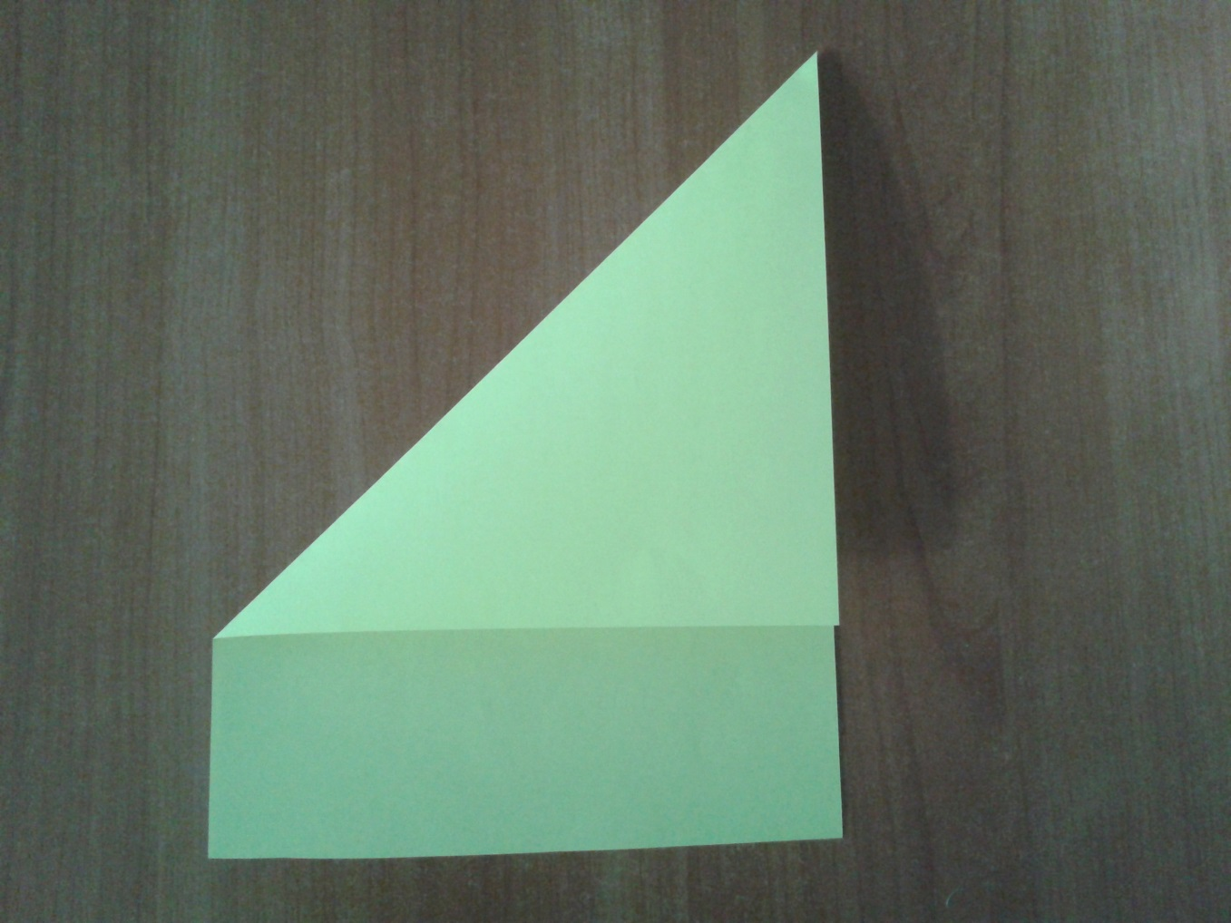

Располагаем квадрат углом вверх и к центру загибаем оба уголка.

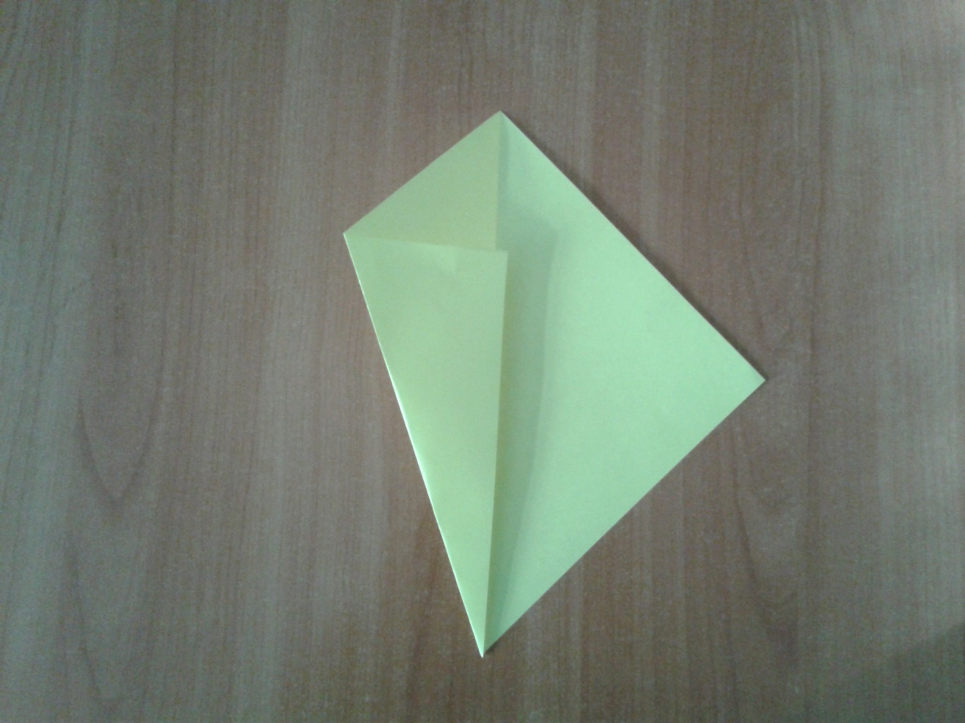

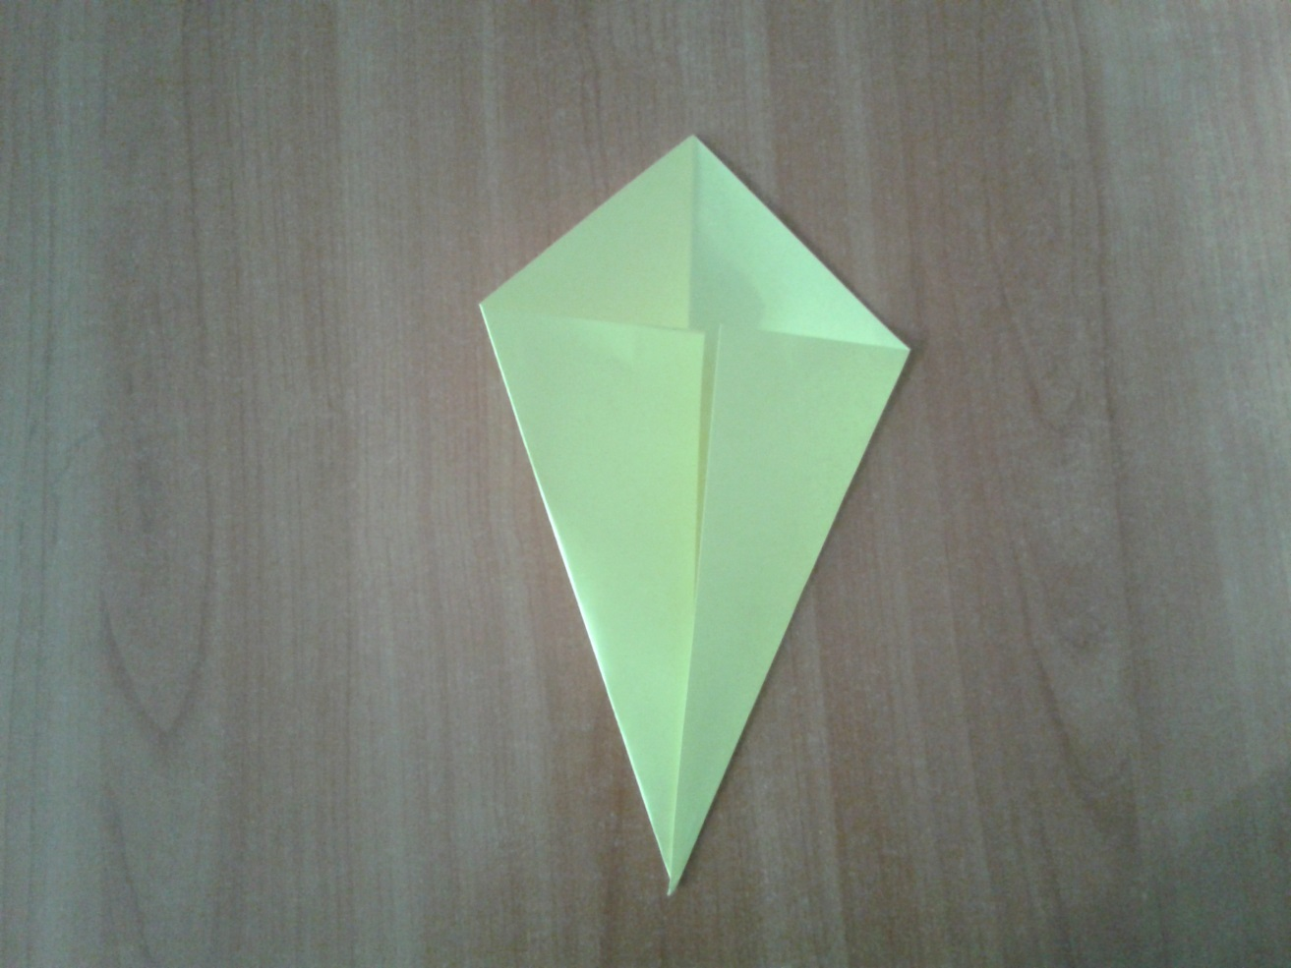

Фигурными ножницами срезаем край. Отворачиваем уголки .

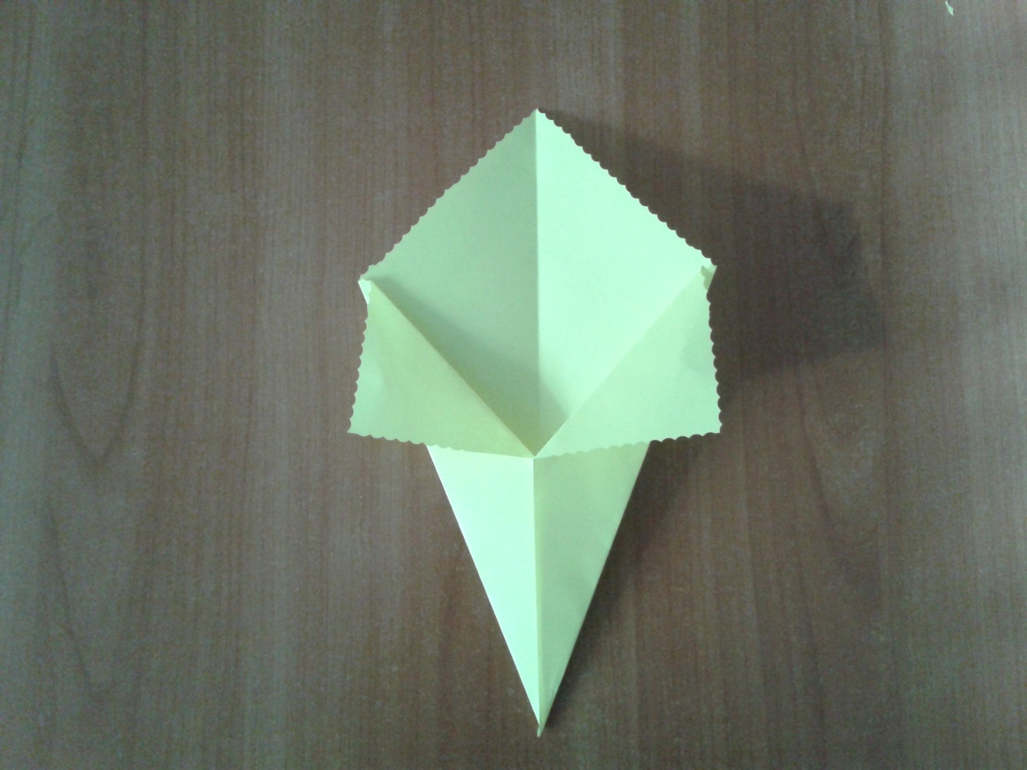

2.Делаем заготовки для букета: два листочка, пять квадратов 4.5х4.5 ,бантик, три тонких полоски для завитков.

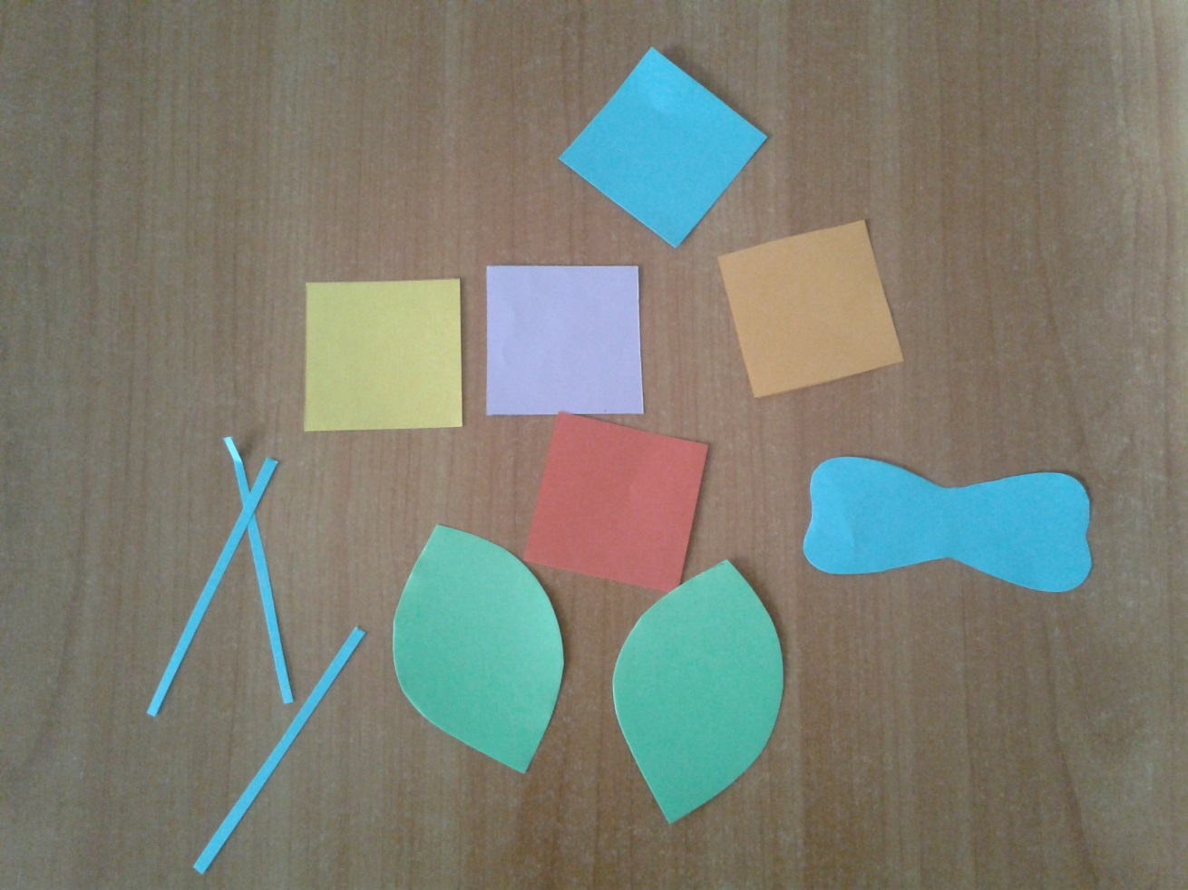

3.Из бумаги зеленого цвета вырезаем 2 листочка и сгибаем в виде гармошки .

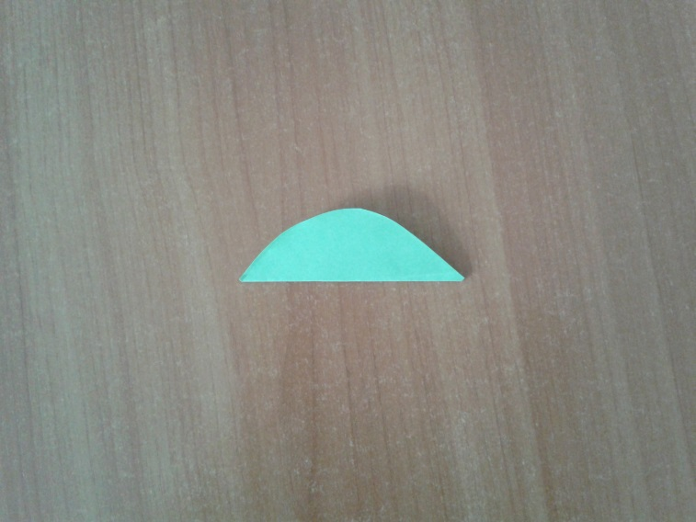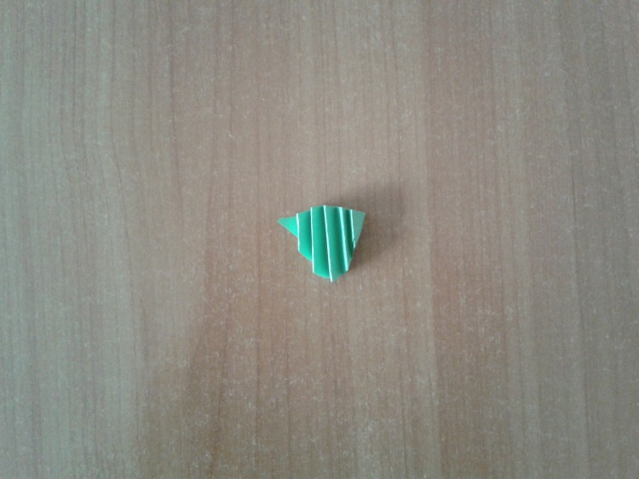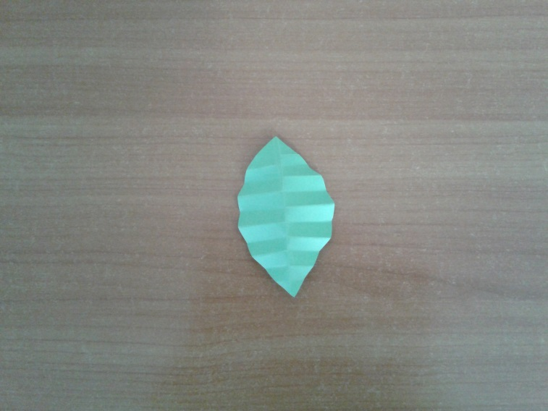

4.Тюльпаны. Из квадратов делаем тюльпаны способом оригами.



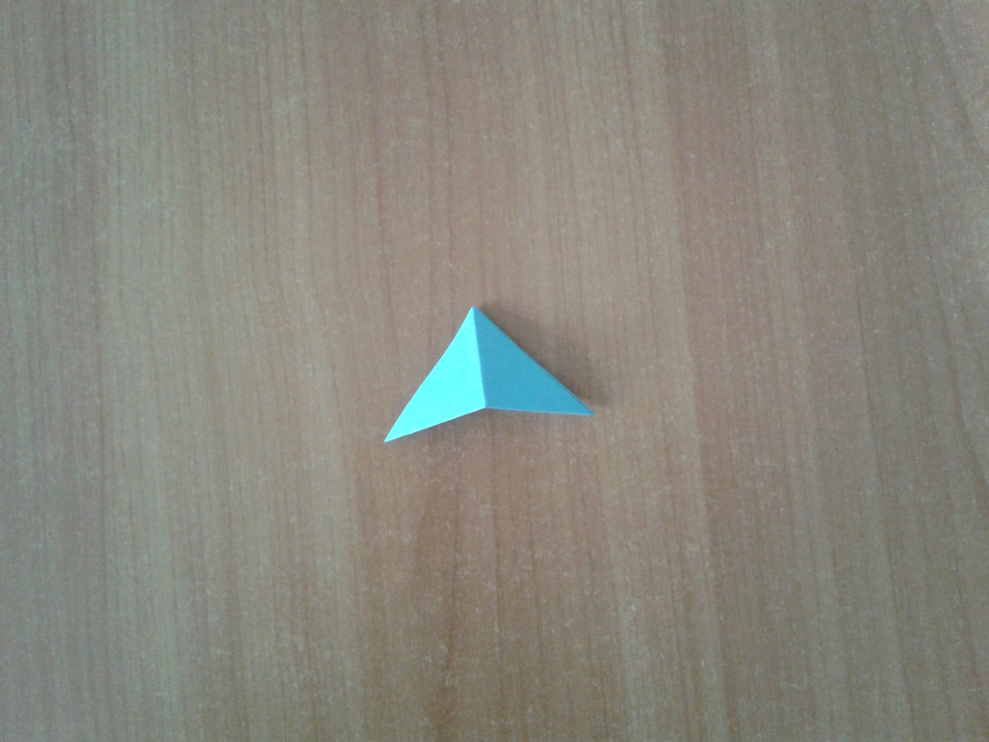

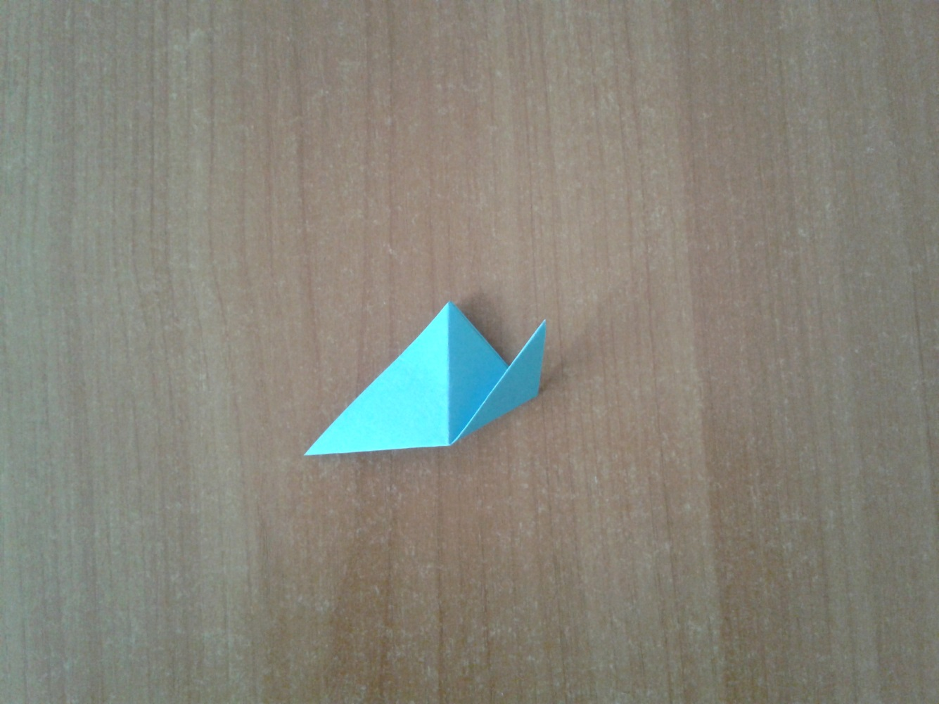

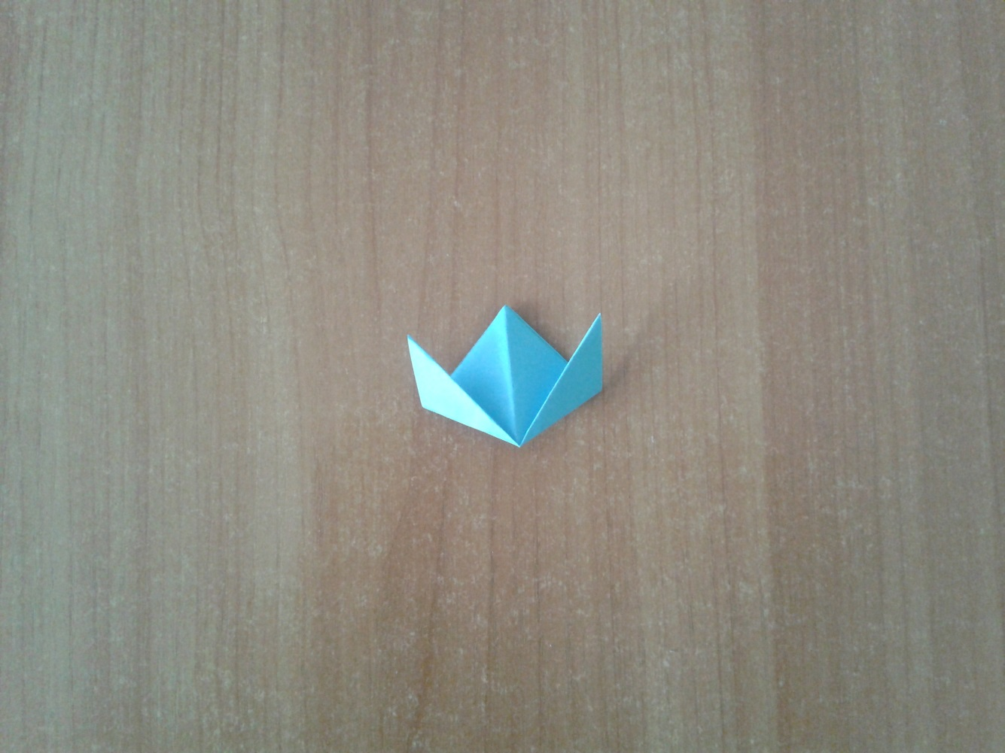

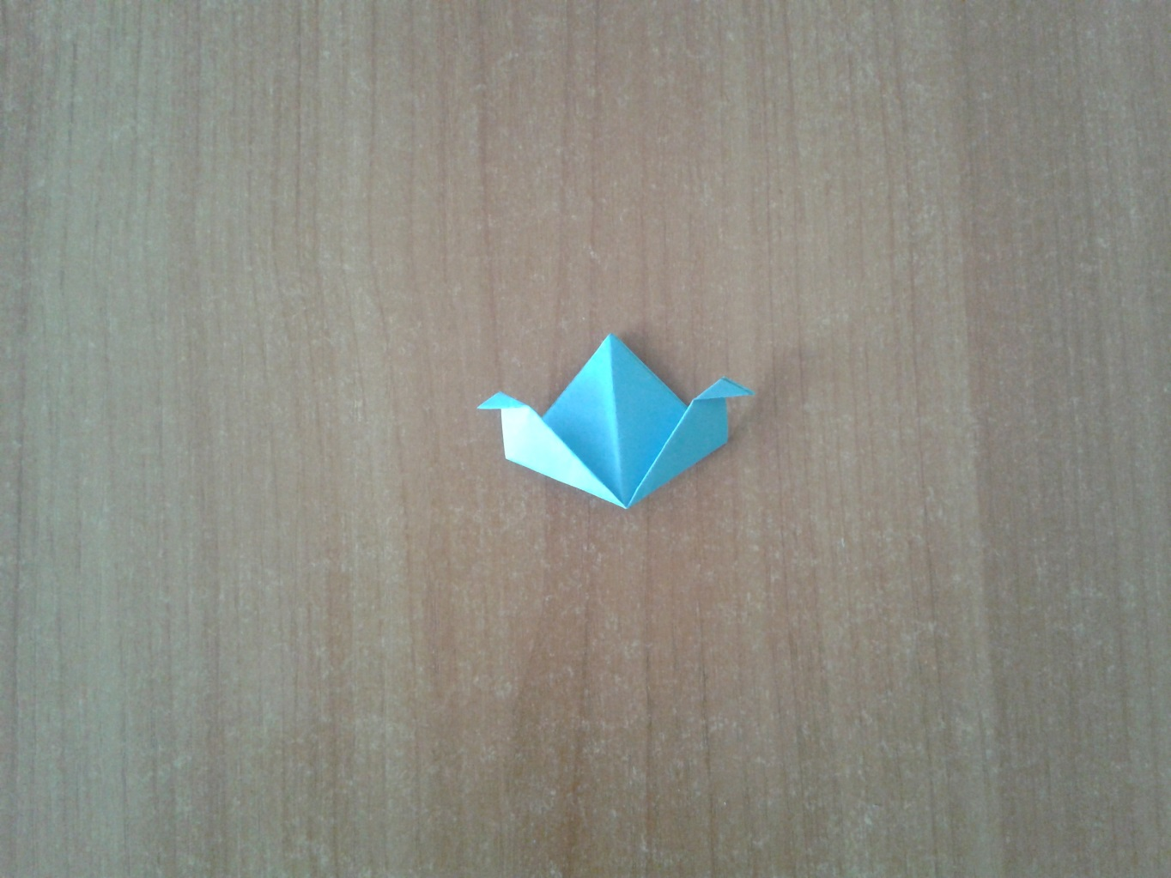

5.Собираем букет. Украшаем бантиком и завитками.

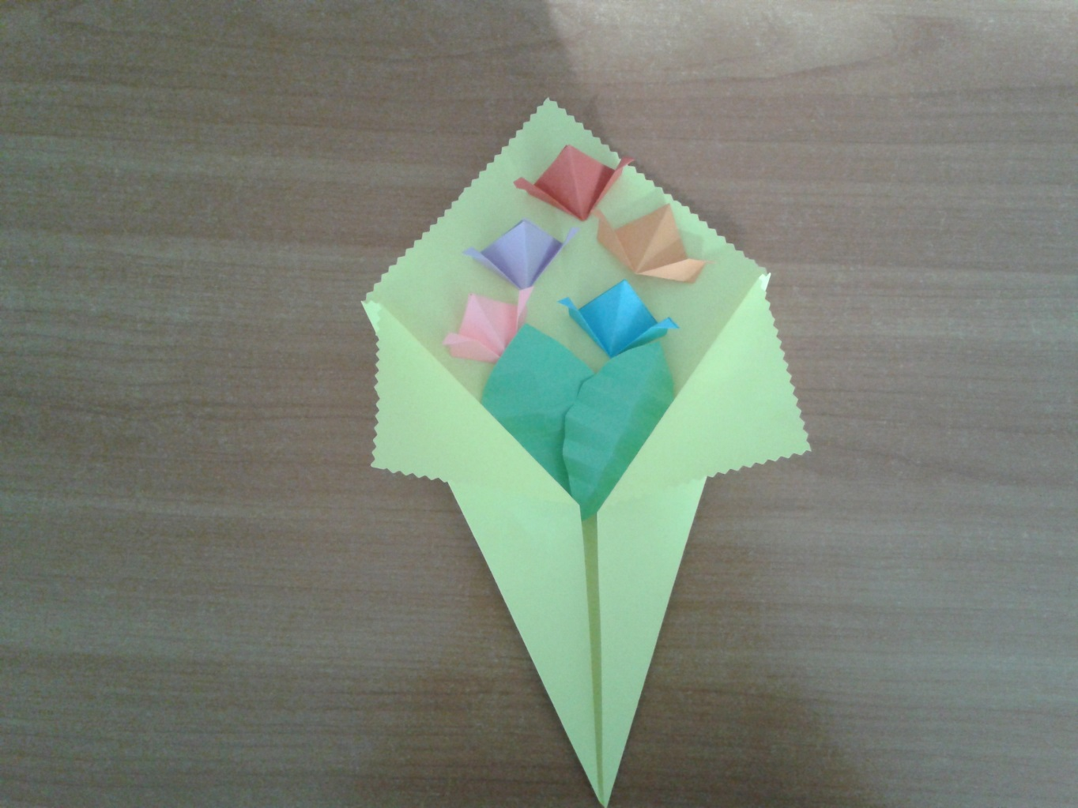

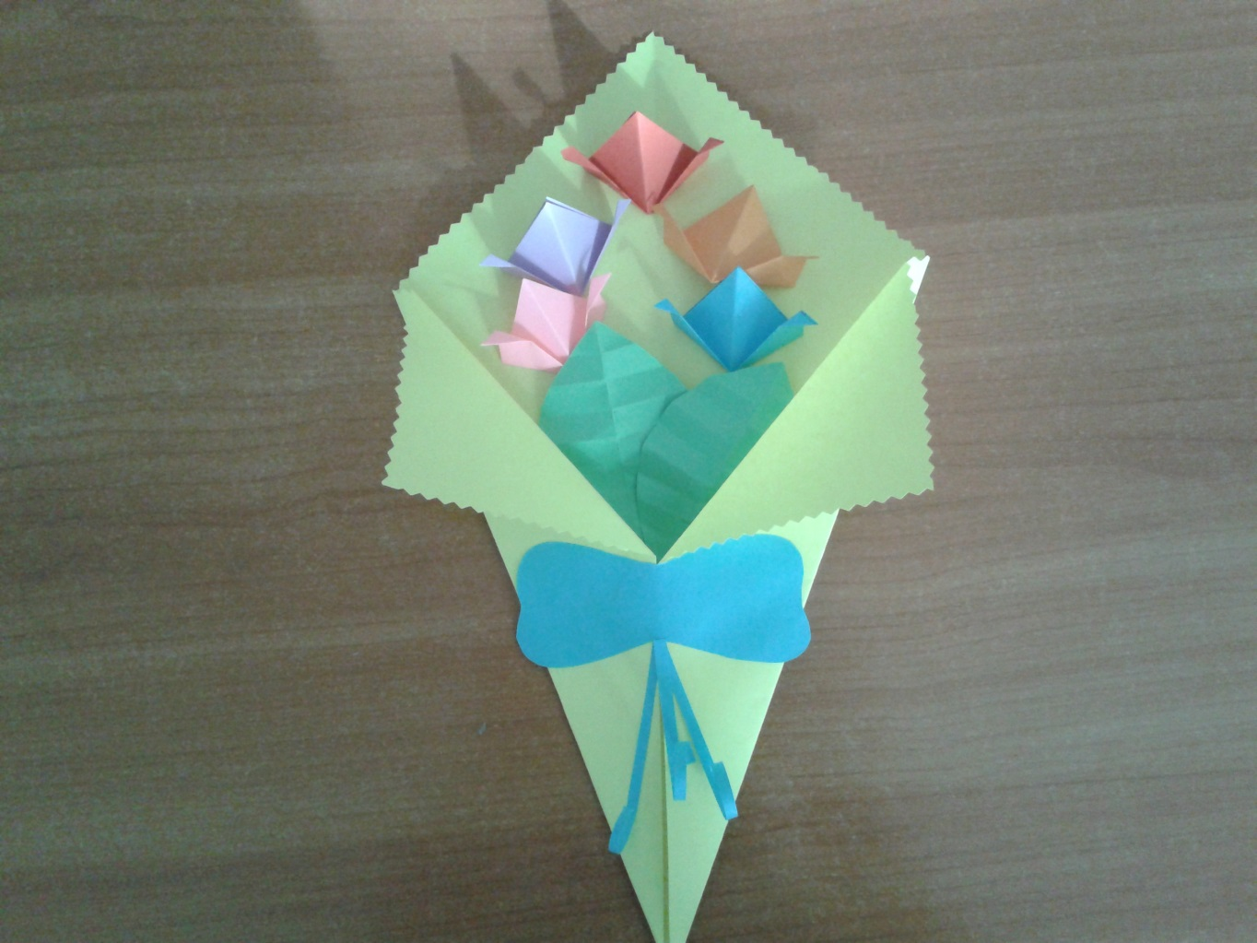

Вот такие букеты для мамочек у нас получились

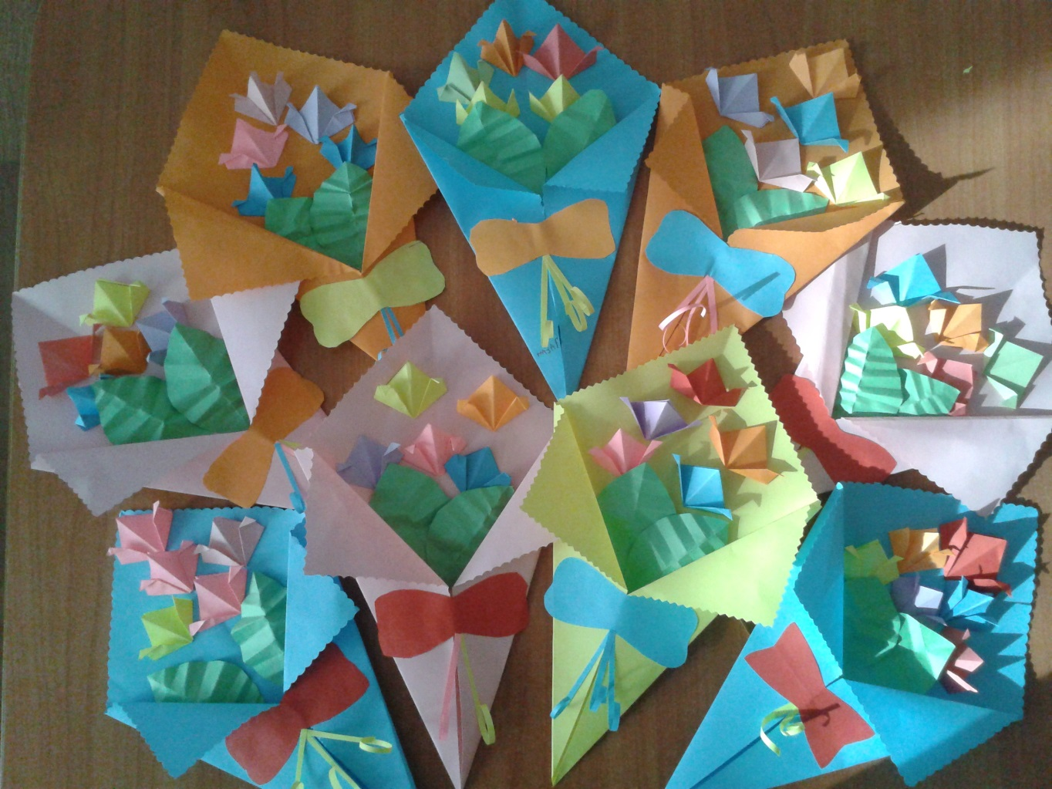

Спасибо за внимание! С наступающим праздником!